BALDERSLØBET 2020

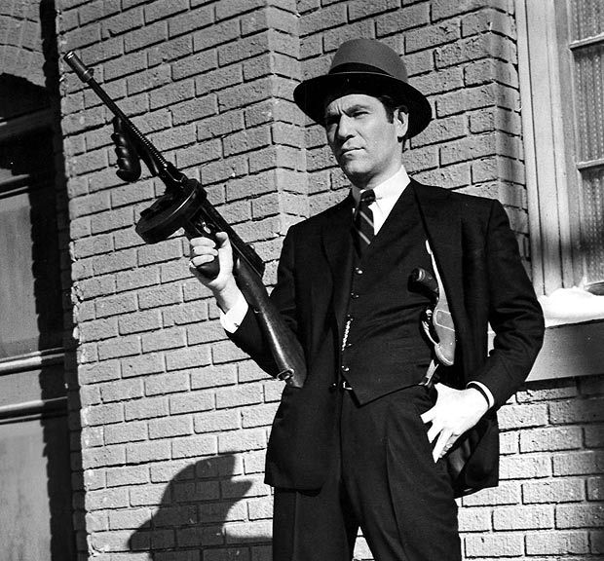
Det er 1920, og der er ballade mellem det britiske politi og den amerikanske mafia. En bande i Birmingham smugler alkohol til Amerika, og skaber ballade i byen. Politiet rekrutterer jer som undercover bandemedlemmer, så de kan få fanget banden.

Patruljen, der helst skal bestå af mindst tre personer, skal møde udklædte, som gangster fra 1920erne

Tid:
Start - 3. oktober, i Hedeland. Præcist mødetid og sted bliver meldt ud en uge før.

Slut - 4. oktober, kl. 10:00 i Baldersborgen, Baldersbuen 16C, 2640 Hedehusene

Pris: 200,00 kr. pr. person

Tilmelding:
På gruppens hjemmeside og betal med Dankort: https://medlem.dds.dk/event/id/25559/register.
Skriv gruppenavn i tilmeldning, og patruljenavn hvis kendt.
Ved hver deltage skal der angives forældre kontaktinformationer.

Tilmeldning lukker fredag den 25. september, kl. 23:59
Vi har et maks på 6 patruljer i år. Det er først til mølle princip.

Hvis man har nogle spørgsmål omkring løbet, er man velkommen til at kontakte Magnus på 25140734, eller magnus21122000@gmail.com.

Med venlig spejderhilsen
Tropslederne i Balder Hedehusene Gruppe

Praktisk information
LÆS HELE DENNE!
Baldersløbet er en blanding af rollespil og spejdeløb med opgaver inden for traditionelle spejderfærdigheder, som f.eks. orientering, signalering, koder, pioner og førstehjælp.

Det er vigtigt at komme i kostume, da man får point for kostumer, men det er også meget vigtigt at have varmt tøj på. Derfor skal der prioriteres praktisk og varmt tøj.

Løbet starter lørdag middag og varer hele dagen og nogle gange et stykke ind i natten. Da hver patrulje for forskelligt mødetidspunkt, vil dette først blive meldt ud en uge før løbetstart.
Der vil være en madpost på ruten, man skal derfor bare have snacks og muligvis lidt ekstra mader hvis man bliver sulten.
Vi afsluttet søndag kl. 10:00, hvor vi holder fælles afslutning og slår vinderne til ridder, som får lov til at tage Baldersværdet med hjem og hænge i deres hytte.

Ruten vil være mellem 15 og 20 km. Undervejs vil patruljen skulle leve sig ind i en spændende handling krydret med overraskelser.

På posterne vil der blive givet point for både løsningen af spejderopgaverne og for indlevelsen i handlingen. Der gives mellem 1-10 point for spejderfærdigheder, og 1-10 point for indlevelsen i handlingen. Vinderpatruljen vil blive slået til ridder med Baldersværdet, som også præger mærket, som alle deltagere får efter løbet.

Overnatning foregår indendørs i Baldersborgen.
Spejderne skal aflevere deres taske med overnatningsgrej, som efterfølgende vil blive kørt til overnatningsstedet. Spejderne skal havde en lille tur rygsæk, med rundt på løbet, med ekstra sokker, snacks, drikkedunk, kompas, dolk og diverse.

PAKKEVEJLEDNING

Påklædning
- Gangster eller bande udklædning, fra 1920erne
- Vandrestøvler
- Passende tøj, så som regntøj, hue og handsker

Tur taske
- Mobil
- Drikkedunk
- Snacks
- Kompas
- Spejderhåndbog
- Dolk
- Ekstra sokker
- I skal IKKE medbringe spisegrej
- Personlig medicin
- Lommelygte

Rygsæk – Skal ikke med på selve løbet, I aflevere denne i starten
- Uniform og tørklæde til dagen efter
- Sovepose
- Liggeunderlag
- Lejrbålstæppe
- Skiftetøj til dagen efter
- Nattøj
- Toiletgrej

